**周末练习0607（相似综合）**

**一、单选题**

1．下列命题是真命题的是（　　）

A．所有的等腰三角形都相似

B．两边分别相等的两个直角三角形全等

C.有一个锐角相等的两个直角三角形相似

D．两边分别相等且其中一组等边所对的角相等的两个三角形全等

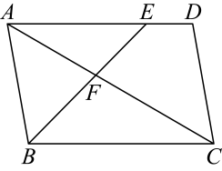2．如图，在中，点在上，交于点．若，则的值为（    ）

  A． B． C． D．

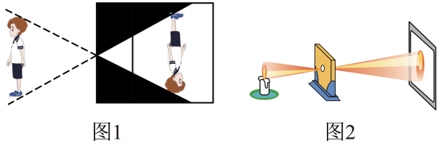3．约在两千五百年前，如图1，墨子和他的学生做了世界上第1个小孔成倒像的实验，并在《墨经》中有这样的精彩记录：“景到，在午有端，与景长，说在端”，如图2所示的小孔成像实验中，若物距为，像距为，蜡烛火焰倒立的像的高度是，则蜡烛火焰的高度是（     ）

  A． B． C． D．

4．如图，△*ABC*与△DEF关于点位似，位似比为，已知， 则的长等（　）

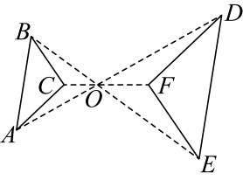A． B．

C． D．

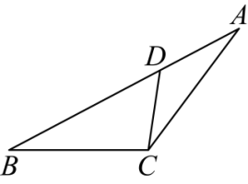5．如图，点*D*是△*ABC*边上一点， 且，若，．则 （    ）

A．9 B．12

C．16 D．21

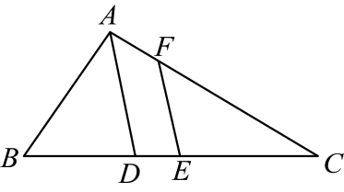6．如图，已知△*ABC*中，为边上一点，为边上一点，，， ，当的长度为时， △ADP和△ABC相似(   )

A．9 B．6 C．4或9 D．6或9

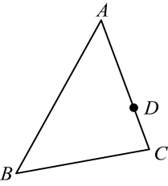7．如图，△*ABC*中，是中点，是的平分线，交于．若，，则的长为（   ）

A．11 B．12 C．13 D．14

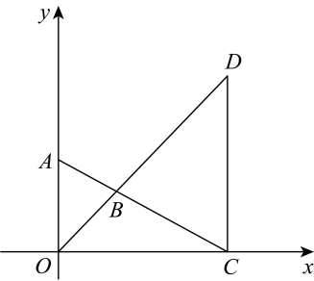8．如图，△*ABC*与位似，点为位似中心，△AOB与的周长之比为，若点坐标为，则点的坐标是（    ）

A． B．

C． D．

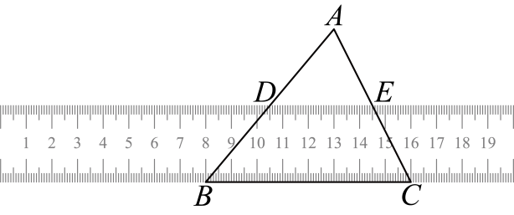9．如图，在△*ABC*中，直尺的一边与重合，另一边分别交，于点*D*，*E*．其中点*B*，*C*，*D*，*E*，处的读数分别为8、16、、，已知直尺宽为3，则△*ABC*中边上的高为（    ）

  A．2 B．3 C．4 D．6

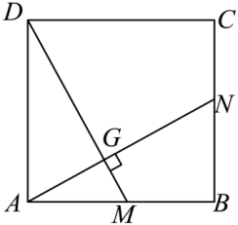10．如图，在正方形中，．则下列结论：①；②；③连接，若的面积为，则的长为5．其中正确的结论是（    ）

A．①② B．①②③ C．①③ D．②③

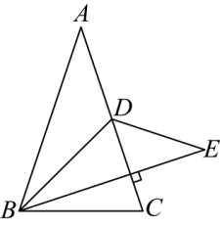**二、填空题**

11．已知等腰△*ABC*中，，，点*D*是边的中点，沿翻折，使点*A*落在同一平面的点*E*处，若，则________．

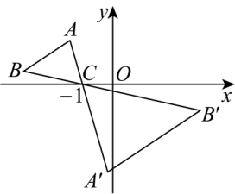

12．如图，已知△*ABC*和是以点为位似中心，位似比为的位似图形，若点的对应点的横坐标为，则点的横坐标为________．

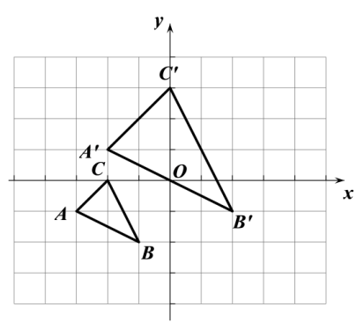13．在如图所示的正方形网格中建立平面直角坐标系，已知每个小正方形的边长都是1，△*ABC*与△*A`B`C`*的顶点都在正方形网格的格点上，且△*ABC*与△*A`B`C`*为位似图形，则位似中心的坐标为________．

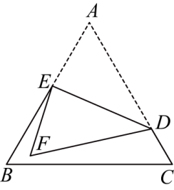14．如图，在边长为8的等边三角形中，点在上，且，点在上（不与点、重合），连接，把三角形沿折叠，当点的对应点落在等边三角形的边上时，的长为________．

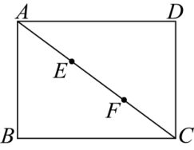15．如图，矩形中，，，点*E*，*F*将对角线三等分，点*P*是矩形边上的动点．则的最小值为________**.**

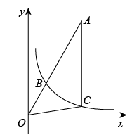16．如图，反比例函数的图像如图，点在图像上，连接并延长到点，使，过点作轴，交的图像于点，连接，则________．

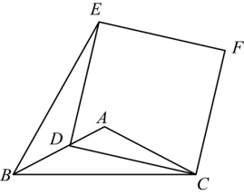17．如图，在△*ABC*中，，，*D*为边上一动点（不与点*B*重合），以为边作正方形，连接，则当的面积最大时，的长为________．

18．矩形中，，是中点，于交于，连接，下列结论中正确的是________.

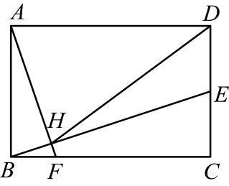①，②，③，④

**三、解答题**

19．如图，，且，，求证：．

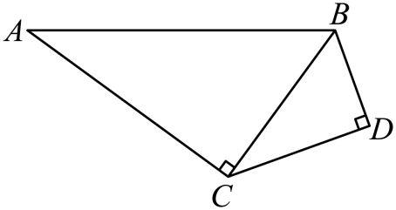

20．如图，若，且于点.

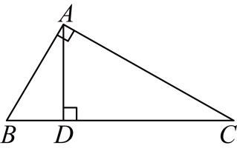(1)求证：；

(2)若，，求的长度.

21．如图，*D*是△*ABC*边上点，已知，，．

  (1)求边的长；

(2)如果（点*A*、*C*、*D*对应点*C*、*B*、*D*），求的度数．

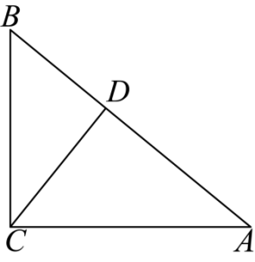

22．如图所示的平面直角坐标系中，，，是第一象限内一动点，，连接、，

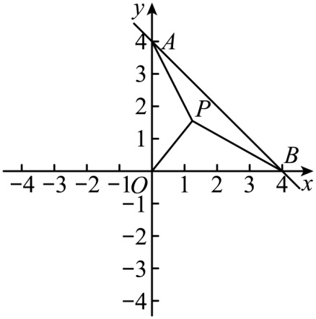(1)求直线的解析式．

(2)求的最小值．

23．某校数学兴趣学习小组在一次活动中，对一些特殊几何图形具有的性质进行了如下探究：

(1)感悟问题：如图1，在等腰△*ABC*中，，点是边上任意一点，连接，以为腰作等腰，使，连接．易证：；（不需要证明）

(2)类比探究：如图2，在等腰△*ABC*中，，点是边上任意一点，以为腰作等腰△*AMN*，使，连接．

①求证：；

②在点运动过程中，若，，请直接写出的最小值；

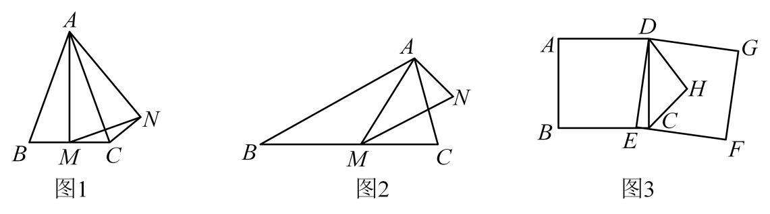(3)拓展应用：如图3，在正方形中，点是边上一点，以为边作正方形，是正方形的中心，连接．若正方形的边长为6，，则________．

24．在四边形中，，，，以为原点建立如图所示的平面直角坐标系，点是从点向点运动的一个动点，速度为每秒一个单位长度，在运动过程中，连接线段，并将线段绕点顺时针旋转得到线段．

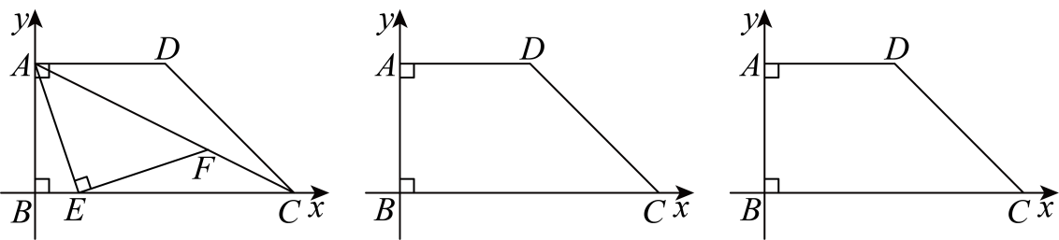

(1)易证：的度数为_________；对角线的长度为_________；

(2)当点运动到点时，求点的坐标；

(3)当点落在对角线上时，求点运动的时间；

(4)直接写出点从点运动到点时，点运动的路径长．

25．综合与实践

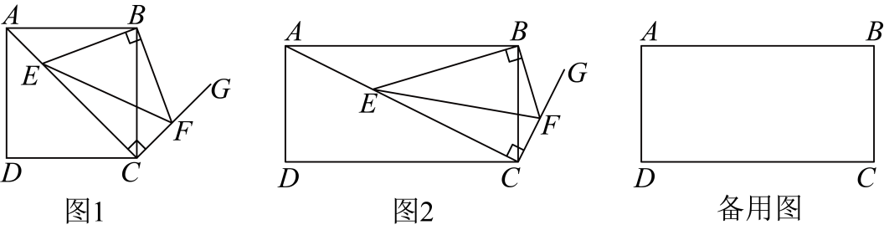

（1）【问题发现】

在学习了“特殊平行四边形”后，兴趣小组的同学发现了这样一个问题：如图1，已知正方形，*E*为对角线上一动点，过点作垂直于的射线，点在射线上，且，连接．通过观察图形，直接写出与的数量关系：．

（2）【类比探究】

兴趣小组的同学在探究了正方形中的结论后，将正方形换成矩形继续探究．如图2，已知矩形，，，为对角线上一动点，过点作垂直于的射线，点在射线上，且，连接．请判断线段与的数量关系，并说明理由．

（3）【拓展应用】

在（2）的条件下，点*E*在对角线上运动，当四边形为轴对称图形时，请直接写出线段的长：．

26．在△*ABC*中，，，且．

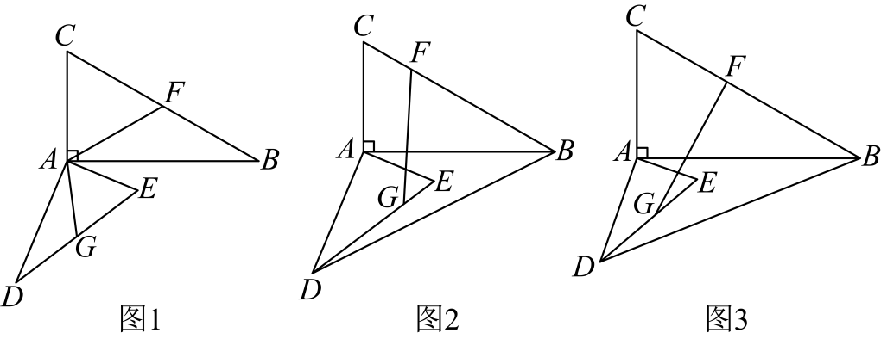

问题背景：（1）如图1，若、分别是、的中点，求证：△*AGD∽△AFB*．

迁移应用：（2）如图2，若，，连接，求的值．

问题拓展：（3）如图3，若，，、分别是和上的动点，且始终满足，将绕点顺时针旋转一周，则的最小值为　　　　　．

**参考答案：**

1．C

【分析】本题考查了命题与定理的知识，解题的关键是了解有关的定义及定理，难度不大．利用全等三角形的判定方法、相似图形的定义分别判断后即可确定正确的选项．

【详解】解：A、所有的等腰三角形都相似，未必满足有两个角对应相等，故原命题错误，是假命题，不符合题意；

B、两边分别相等的两个直角三角形全等，缺夹角相等，故原命题错误，不符合题意；

C、有一个锐角相等的两个直角三角形相似，正确，是真命题，符合题意；

D、两边分别相等且其中一组等边所对的角相等的两个三角形全等，没有角边边这个判定定理，故原命题错误，是假命题，不符合题意．

故选：C

2．A

【分析】本题考查了平行四边形的性质、相似三角形的判定和性质，先求出，再证明，最后根据相似比即可求得答案．

【详解】解：在中，，，

∵，

∴，

∵，

∴，，

∴，

∴，

∴，

故选：A．

3．B

【分析】本题考查了相似三角形性质的应用，解题的关键在于理解小孔成像的原理得到相似三角形．根据小孔成像的性质及相似三角形的性质求解即可．

【详解】解：根据小孔成像的性质及相似三角形的性质可得：蜡烛火焰的高度与火焰的像的高度的比值等于物距与像距的比值，设蜡烛火焰的高度为，则

，

解得：，

即蜡烛火焰的高度为．

故选：B．

4．D

【分析】本题主要考查位似的定义．解题的关键是掌握位似图形是相似图形的特殊形式，位似比等于相似比的特点．位似图形就是特殊的相似图形位似比等于相似比．利用相似三角形的性质即可求解．

【详解】解：与关于点位似，位似比为，

，

，

，

则．

故选：D．

5．D

【分析】本题考查了相似三角形的判定与性质，掌握相似三角形的判定方法是解题的关键．

由已知条件中，为公共角，可证，得，据此可求的长．

【详解】解：∵，，

∴，

∴，

即，

故选：D．

6．C

【分析】此题主要考查了相似三角形的判定与性质，分别根据当时，当时，求出的长即可．

【详解】解：当时，

，

，

解得：，

当时，

，

，

解得：，

当的长度为或时，和相似．

故选C．

7．C

【分析】过点作交的延长线于点，则为等腰三角形，由点为线段的中点可得出为的中位线，进而可得出，代入即可得出结论．本题考查了角平分线的性质、线段的中点以及平行线的性质，根据角平分线的性质结合线段的中点，找出是解题的关键．

【详解】解：过点作交的延长线于点，如图1所示．

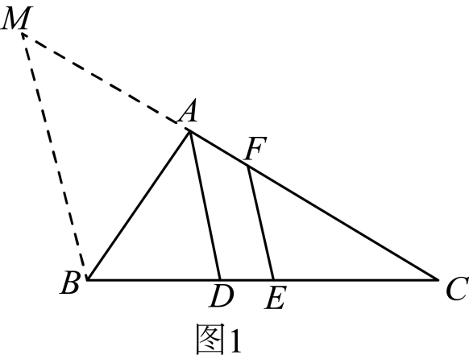，是的平分线，

，

．

是中点，，

∴

∴点*F*是的中点，

为的中位线，

．

故选：C．

8．A

【分析】本题考查的是位似变换的概念和性质，相似三角形的性质，掌握相似三角形的周长比等于相似比是解题的关键．

根据周长比确定相似比，由点得坐标确定的，即可求解、长度，便可求解点的坐标．

【详解】解：∵与位似，点为位似中心，与的周长之比为，

∴，相似比为，

即，

又∵坐标为，

∴，

∴，

∴，



∴的坐标为．

故答案为：A．

9．D

【分析】本题考查了相似三角形的判定和性质，熟练掌握相似三角形的判定和性质定理是解题的关键，

于*H*，交*DE*于*F*，

根据已知条件得到，，根据相似三角形的判定和性质定理即可得到结论.

【详解】于*H*，交*DE*于*F*，

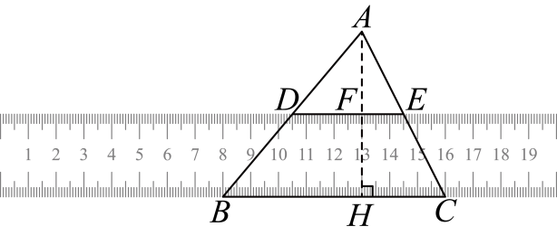    点*B*，*C*，*D*，*E*，处的读数分别为8、16、、，

，，

，

，

，

直尺宽为3，

，

，

，

中边上的高为6，

故选：D

10．A

【分析】根据正方形的性质得到，，即可证明，进而判断①；证明出，即可判断②；设，则，然后由代数求出或，然后利用勾股定理求出或，即可判断③．

【详解】提示：四边形是正方形，

．

，即，

，

，

，故①正确；

在与中，



，

，故②正确；

设，则，







，

，解得或，

或．

，

或，故③错误．

故选A．

【点睛】此题考查了正方形的性质，全等三角形的判定与性质，相似三角形的判定与性质，勾股定理，解题的关键是灵活运用相关性质求解．

11．

【分析】本题考查了翻折的性质，相似三角形的判定与性质，勾股定理等知识．熟练掌握翻折的性质，相似三角形的判定与性质，勾股定理是解题的关键．

记的交点为*F*，设，，则，，，由翻折的性质可知，，，，证明，则，即，可得，则，由勾股定理得，，即，整理得，；，即，整理得，；得，，可求，则，，由勾股定理得，，即，可求满足要求的解，，进而可求的值．

【详解】解：如图，记的交点为*F*，设，，则，，，

由翻折的性质可知，，，，

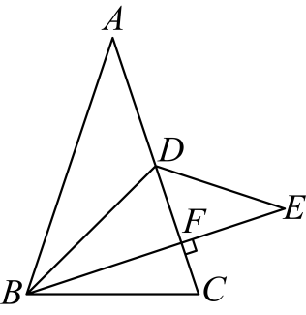

∵，

∴，，

∵，，

∴，

∴，即，

解得，，

∴，

由勾股定理得，，即，整理得，；

，即，整理得，；

得，，

∴，

∴，，

由勾股定理得，，即，

解得，或（舍去），

∴，

故答案为：．

12．

【分析】

本题考查了位似变换的性质、相似三角形的性质，根据相似三角形的性质求出是解题的关键．

设点横坐标为，过作轴于点，过作轴于点*N*，根据平行线分线段成比例定理得到，根据相似三角形的性质求出，计算即可．

【详解】

设点横坐标为，如图，过作轴于点，过作轴于点*N*

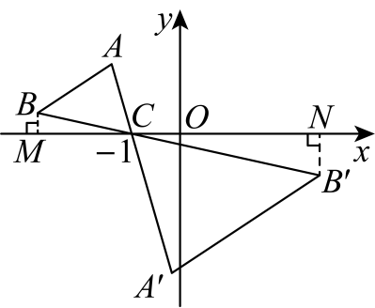

，

，

，

∵和是位似比为的位似图形，

即，

解得，

点横坐标为．

13．

【分析】本题考查了作图—位似变换，对应顶点所在直线相交于一点即为位似中心，确定位似中心是解题的关键．连接，并延长交于一点，交点即为所求．

【详解】解：如图，

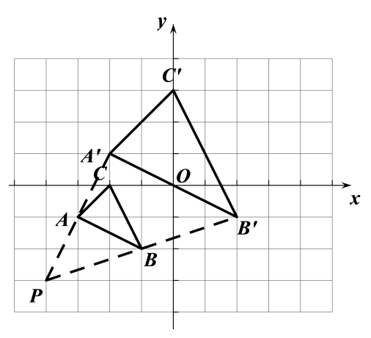

连接，并延长交于一点，点即为所求．由网格图形可知，点的坐标为．

故答案为：．

14．3或

【分析】本题考查翻折的性质，等边三角形的性质，相似三角形的判定和性质以及含角的直角三角形的性质．分两种情况：当点落在边上时，利用翻折的性质和等边三角形的性质可得，可证，可得，可求；点落在边上时，利用所对的直角边等于斜边的一半即可求出．

【详解】解：是边长为8的等边三角形，

，，

下面分两种情况讨论：

①当点落在边上时，

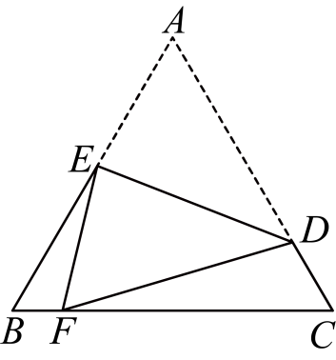是沿折叠得到的，

，

，



，

，

，

，

，，

，，，

，

，

消去，得，



（舍去），或；

②点落在边上时，

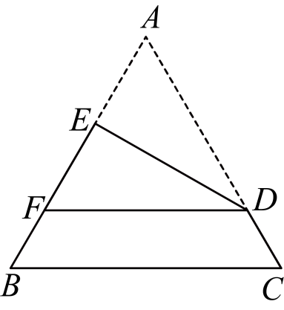是沿折叠得到的，

，，，

，

．

所以的长为3或．

故答案为：3或．

15．

【分析】由勾股定理得的长，分两种情况讨论，即①作*F*关于垂直对称点*M*并过交于点*H*，当点*P*在边上时位于*H*点时，②作点*F*关于的对称点*M*，连接交于点*H*，当点*P*在边上位于*H*点时，然后根据矩形性质、相似三角形的性质与判定及勾股定理，即可求解．

【详解】解：，，

，

①作点*F*关于的对称点*M*，连接交于点*H*，当点*P*在边上位于*H*点时，此时最小，

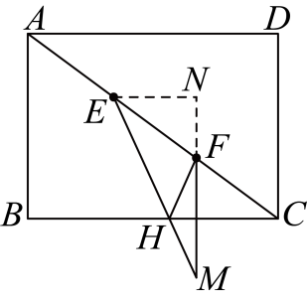

由图可知：，

过点*E*作，延长与交于点*N*，



，

点*E*，*F*将对角线三等分，

，

，

，

，

；

②作点*F*关于的对称点*M*，连接交于点*H*，当点*P*在边上位于*H*点时，此时最小，

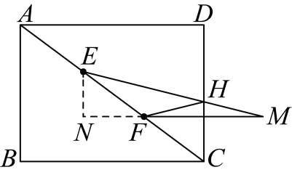

由图可知：，

过点*E*作，延长与交于点*N*，



，

点*E*，*F*将对角线三等分，

，

，

，

，



，

的最小值．

故答案为：．

【点睛】此题考查的是轴对称最短路线问题，矩形的性质，勾股定理，相似三角形的性质与判定，掌握轴对称的性质及勾股定理是解决此题的关键．

16．

【分析】作轴于，延长交轴于，则，根据相似三角形的判定得到∽，所以，设，则，则点坐标为，所以，根据三角形面积公式和的几何意义利用进行计算即可．

【详解】解：作轴于，延长交轴于，如图，

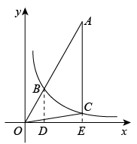

轴，

，

∽，

，

而，

，

设，则，

点和点在反比例函数的图像上，

点坐标为，

，

，

，

，

．

故答案为．

【点睛】本题考查了反比例函数中比例系数的几何意义：过反比例函数图像上任意一点分别作轴、轴的垂线，则垂线与坐标轴所围成的矩形的面积为也考查了相似三角形的判定与性质．

17．/

【分析】作于*H*，于 *G*，作于*M*，由等腰三角形三线合一可得，再证，计算出，，设，通过证明，可得，从而用含*x*的二次函数表示出，化为顶点式即可求解．

【详解】解：作于*H*，于 *G*，作于*M*，如图：

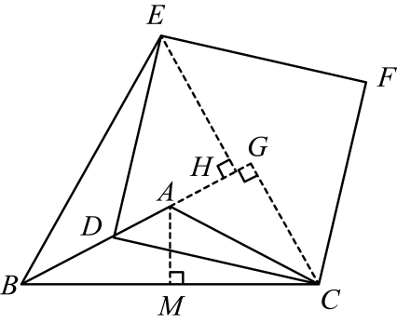

∵，，

∴，，

∵ ，，

∴，

∴，即，

∴，，

设，，

∵四边形是正方形，

∴，，

又∵，

∴，

∴，

∴ ，

∴ ，

∵ 

∴当时，最大，

此时，

故答案为：．

【点睛】本题考查全等三角形、等腰三角形、相似三角形、正方形、二次函数求最值综合，寻找线段与角度之间的等量关系是解题关键，二次函数求最值通常化为顶点式求解．

18．①②③④

【分析】设，，根据矩形的性质及，可得，可判断结论①；过点作交于点，交于点，证明四边形是平行四边形，得到，继而得到，证明垂直平分，可判断结论②；根据等边对等角得，根据平行的性质及直角三角形两锐角互余可判断结论③；根据勾股定理得到，根据相似的性质得到，得到，，可判断结论④．

【详解】解：过点作交于点，交于点，

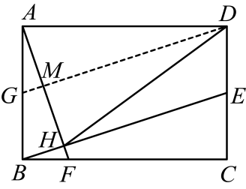

由，

设，，

∵四边形是矩形，

∴，，，，，

∵，

∴，

∴，

∴，

∴，故结论①正确；

∵是中点，

∴，

∵，即，

∴四边形是平行四边形，

∴，

∴，

∵，

∴即，，

∴垂直平分，

∴，故结论②正确；

∴，

∵，

∴，

∴，

∵，

∴，

即，故结论③正确；

∵，，，

∴，

∵，

∴，即，

∴，，

∴，

∴，

即，故结论④正确；

∴结论中正确的是①②③④．

故答案为：①②③④．

【点睛】本题考查矩形的性质，相似三角形的判定和性质，平行四边形的判定和性质，平行线分线段成比例定理，垂直平分线的性质，等边对等角等知识点．掌握矩形的性质，相似三角形的判定和性质是解题的关键．

19．见解析

【分析】本题考查相似三角形的判定，解题的关键是熟练掌握相似三角形的判定，先求出，，

再证明即可．

【详解】证明：，且，，

，

，且，

，

，

，

又∵，



20．(1)见解析

(2)

【分析】

本题考查了相似三角形的性质与判定；

（1）根据三角形高的定义得出，根据等角的余角相等，得出，结合，即可得证；

（2）根据（1）的结论，利用相似三角形的性质即可求解．

【详解】（1）

证明：∵是斜边上的高．

∴，

∴，

∴，

又∵

∴，

（2）∵，

∴，

又，，

∴．

∴（负值舍去）．

21．(1)6

(2)

【分析】本题主要考查了相似三角形的判定以及性质，勾股定理的逆定理等知识点．

（1）证明，由相似的性质可得出，然后计算出，代入求值即可．

（2）由得出，由勾股定理的逆定理得出，进一步得出，由等量代换即可求出，即的度数．

【详解】（1）解：∵，，

∴，

∴，

∴

∵，，

∴，

∴，

∴．

（2）∵，

∴，

∴，

∵，即

∴是直角三角形，且，

∴，

∴，

∵，

∴，

即．

22．(1)直线的解析式为

(2)的最小值为

【分析】本题考查了一次函数，相似三角形的判定与性质，勾股定理，解题的关键是添加辅助线，构造相似三角形解决问题．

（1）利用待定系数法求解即可；

（2）取点，连接，，证明，利用相似三角形的性质得到，推出，求出，即可求解．

【详解】（1）解：设直线的解析式为，

将，代入得：

，

解得：，

直线的解析式为；

（2）如图，取点，连接，，

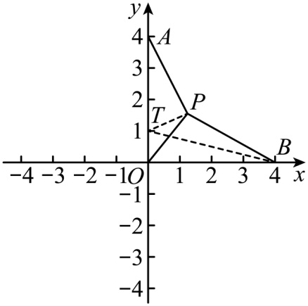，，，

，，，

，

，

，

，

，

，

，

，

，

，

的最小值为．

23．(1)见解析

(2)①见解析；②

(3)

【分析】（1）利用证明即可；

（2）①连接，得出，证明，即可得证；②由得出，推出点在的边上运动，得到时，最小，再由含角的直角三角形的性质即可得解；

（3）连接，证明，得出，设，则，利用勾股定理求出，即可得解．

【详解】（1）证明：和都是等腰三角形，

，，

，

，即，

在和中，

，

；

（2）解：①如图，连接，

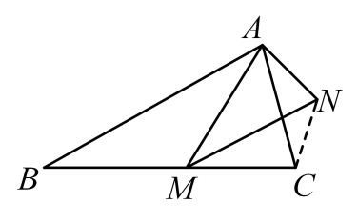在等腰中，，点是边上任意一点，以为腰作等腰，使，

，

，

，

，

，

；

②由①可得：，

，

点在的边上运动，

当时，最小，

的最小值；

（3）解：如图，连接，

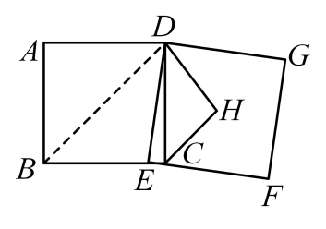，四边形是正方形，

，，

是正方形的中心，

，，

，

，

，

，

，，

，

，

设，则，

在，，

，

解得：，

，

，

．

【点睛】本题是四边形综合题目，考查了正方形的性质、全等三角形的判定与性质、等腰三角形的性质、等腰直角三角形的判定与性质、相似三角形的判定与性质以及最小值问题等知识，本题综合性强，熟练掌握正方形的性质和等腰三角形的性质，证明三角形全等和三角形相似是解题的关键，属于中考常考题型．

24．(1)，

(2)

(3)

(4)点运动的路径长为

【分析】（1）如图所示，过点作于点，可得四边形是正方形，是等腰直角三角形，根据勾股定理即可求解；

（2）根据旋转可得，如图所示，过点作延长线于点，可证，可得的长，由此即可求解；

（3）根据（2）中全等的证明方法可得，，设，根据相似三角形的判定方法和性质即可求解；

（4）根据（1）和（2）的计算可得点运动的路径是直线，根据勾股定理即可求解．

【详解】（1）解：如图所示，过点作于点，

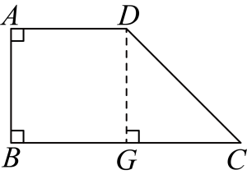

已知，，，

∴四边形是正方形，

∴，

∴，

∴是等腰直角三角形，

∴，

在中，，

故答案为：，；

（2）解：如图所示，点运动到点，过点作延长线于点，

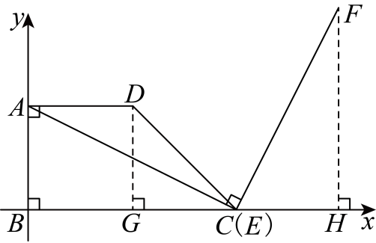

∴，

∵，，

∴，且，

∴，

∴，，

∴，；

（3）解：如图所示，结合（2）的证明方法可得，，

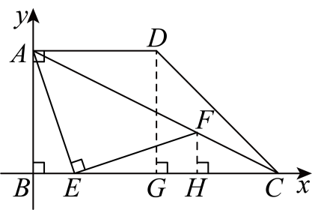

∴，，

设，则，

∵，即，

∴，

∴，

∴，即，

解得，，

∵点是从点向点运动的一个动点，速度为每秒一个单位长度，

∴点落在对角线上时，点运动的时间；

（4）解：由（1）可知，当点与点重合时，即，

∵将线段绕点顺时针旋转得到线段，

∴，即；

由（2）可知，当点*B*与点*C*重合时，

当点从点开始运动时，结合上述证明可得，，

∴，，设，

∴即

∴点运动路径是的线段，

∴水平方向上：，垂直方向上：，

∴根据勾股定理得，

∴点运动的路径长为．

【点睛】本题主要考查正方形，等腰三角形的判定和性质，全等三角形的判定和性质，相似三角形的判定和性质，求路径长的计算方法，平面直角坐标系中图形的变换，勾股定理等知识的综合运用，掌握图形运用的规律，相似三角形的判定和性质，全等三角形的判定和性质是解题的关键．

25．（1）；（2）①；（3）线段的长为或

【分析】（1）由全等三角形的判定与性质可得出结论；

（2）证明，根据相似三角形的性质即可解答；

（3）分两种情况，①当四边形关于所在直线对称时，②当四边形为矩形时，由轴对称的性质及直角三角形的性质可求出的长．

【详解】解：（1）结论：，

证明：四边形是正方形，

，，，

，

，

即，

，

，

，

又，

，

，

，

（2），理由如下：

四边形是矩形，

，，

，

，

，

，

．

，

，

，

，

，

，

．

（3）分以下两种情况讨论：

①当四边形关于所在直线对称时，如图，此时交于点，

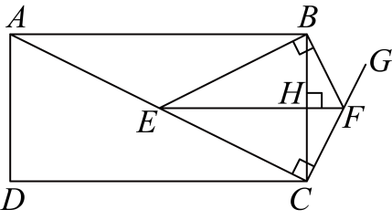，

，

，

，

，

，，

，

，

，



．

②当四边形为矩形时，如图所示，

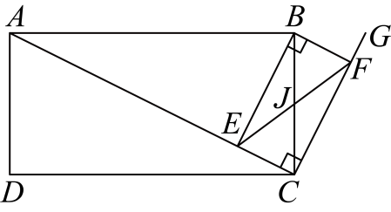，，，

，

，

，，

，

，

，

综上所述，线段的长为或．

【点睛】本题是四边形综合题，考查了轴对称的性质，直角三角形的性质，矩形的性质，全等三角形的判定和性质，相似三角形的判定和性质等知识，解题的关键是正确寻找全等三角形或相似三角形解决问题．

26．（1）见解析；（2）；（3）

【分析】本题考查了相似三角形的性质与判定，勾股定理，含30度角的直角三角形的性质；

（1）根据相似三角形的性质可得，，，根据直角三角形斜边上的中线等于斜边的一半可得，进而根据两边成比例，夹角相等，即可得证；

（2）连接，取的中点，连接，根据已知先证明，根据含度角的直角三角形的性质得出，证明，，进而证明得出，即可求解；

（3）当在上时，且时，取得最小值，先证明三点共线，当时，取得最小值，最小值为，进而根据含30度角的直角三角形的性质即可求解．

【详解】（1）证明：∵， ，

∴，，

∵、分别是、的中点，

∴

∴

∴

（2）如图所示，连接，取的中点，连接，

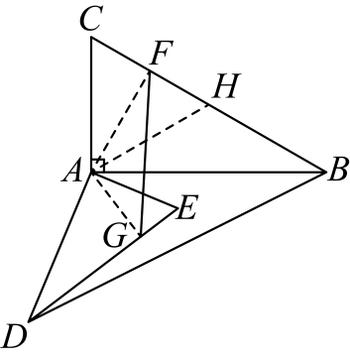

∵，，

∴，

又∵，则，

设，则，∴，，

∴，则是等边三角形，

又∵

∴

∵

∴，

∵

∴，，

∴

∴

∴，

又∵

∴

∴，即

又∵

∴

∴

∴；

（3）解：由（2）得，

∴，

∴当在上时，且时，*D*在上时，取得最小值，

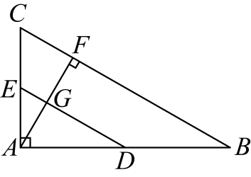

∵，，

∴，

当在上时，在上，

∵，

∴，

又∵，

∴，

∴

∴，

又∵

∴三点共线，

∴

∴当时，取得最小值，最小值为

在中，，

∴，

在中，，

∴

∴的最小值为

故答案为：．